Муниципальное бюджетное дошкольное образовательное учреждение
«Детский сад №5 «Теремок» с. Погореловка Корочанского района белгородской области»

Проект «Зимние забавы»
(подготовительная группа)
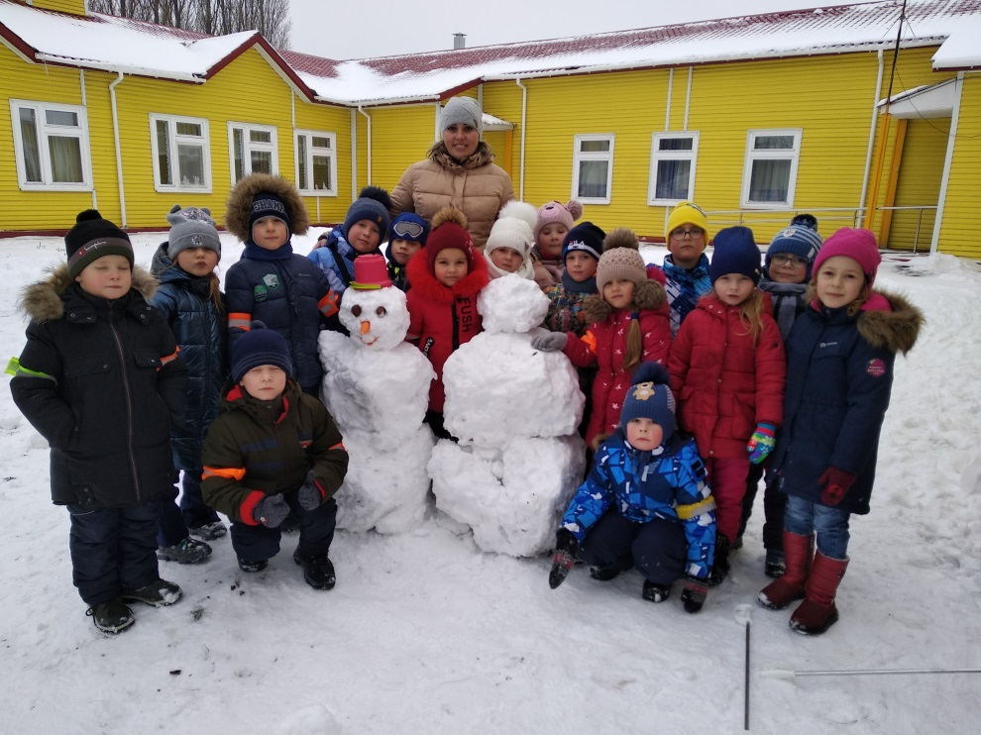
Автор проекта:
воспитатель
Веснина Т.В.

2020 год

Тип проекта: познавательно-творческий.
Вид проекта: краткосрочный (с 9.01 по 17.01.2020г.).
Участники проекта: воспитанники подготовительной группы, воспитатели, родители.
Возраст участников: 5-6 лет.
Актуальность.
Зима – это время самых интересных занятий: время кататься на санках, лыжах, коньках. Зима это не один день, а целых три месяца! Как сделать, чтобы это время было наполнено веселыми развлечениями, увлекательными занятиями, а главное, интересным и познавательным для детей? Существует масса замечательных народных игр и забав. Поэтому, я решила подобрать весь необходимый материал по данной теме, для того, чтобы расширить представление детей о зимних забавах и развлечениях, воспитать любовь к родной природе, к русской зиме, а самое главное - сделать незабываемым для моих воспитанников это сказочное время года.

Цель: Систематизировать представления о зимних играх - забавах, зимних видах спорта.
Задачи:
Воспитательные:
Формировать желание заниматься зимними видами спорта.
Воспитывать здоровый дух соперничества, взаимовыручки в командных играх.
Развивающие:
Развивать потребность в двигательной активности.
Развивать сообразительность при отгадывании загадок о зимних забавах и видах спорта.
Развивать счетные навыки и зрительное внимание.
Стимулировать проявление положительных эмоций.
Развивать общую моторику.
Образовательные:
Способствовать расширению кругозора детей по теме. Закреплять понятия «Зимние забавы», «Спортивный инвентарь».
Расширять словарь за счет имен существительных(санки, лыжи, коньки, лыжник, фигурист, каток и др.) и имен прилагательных : липкий, рассыпчатый, снежный, ледяной.
Учить составлять короткие рассказы по опорным картинкам.( о зимних –забавах: лепке снежных фигур, катании на санках, лыжах, коньках, игры в снежки, хоккей).
Учить рисовать спортивный инвентарь, снеговика, лепить постройки из снега, выполнять аппликации в технике «Оригами» по лексической теме.
Первый этап – подготовительный.
- определение темы проекта;
- выявление первоначальных знаний детей о зимних забавах, видах спорта;
- обсуждение целей и задач с воспитателями, детьми, родителями.
- подбор материалов по теме проекта (наглядные материалы, художественная и энциклопедическая литература, подготовка материалов для организации продуктивной деятельности детей);
- составление плана основного ( практического) этапа проекта.
Второй этап – практический.
Образовательные области | Вид деятельности: формы и методы
Познавательное развитие | Беседа: «Зимние забавы», "В какие игры можно играть зимой".  Беседа о здоровом образе жизни, необходимости заботиться о своем здоровье.  Рассматривание предметных и сюжетных картинок по теме.  Рассматривание репродукций картин И.Грабарь «Зимний пейзаж», В.Суриков «Взятие снежного городка», А.Дайнека «Хоккеисты».  Дидактические игры «Счет», «Разложи по величине».  Конструирование из строительного материала: «Наша горка высока»  Постройки из снега: «Снеговик», «Снежные горки».  Наблюдение за осадками на прогулке.
Социально –коммуникативное развитие | Дидактические игры: «Что изменилось?», «Сложи снеговика», «Куда прилетела снежинка?», «Угадай-ка», «Что перепутал художник», «Кому что нужно?», «Закончи стихотворение», «Бывает-не бывает».  Собирание пазлов по лексической теме.  Рассказ воспитателя на тему «Небезопасные зимние забавы».  Сюжетно-ролевая игра «Больница» (сюжет: «Оказание первой помощи при травмах»). Хороводная игра «Снежки»  Труд в природе: расчистка дорожек от снега, постройка снежной горки.
Речевое развитие | Чтение и обсуждение произведений:  З. Александровой «Снежок», В. Осеевой «На катке», И. Сурикова «Зима», С. Маршака «Двенадцать месяцев», русских народных сказок «Два Мороза», «Морозко».  Составление рассказов-миниатюр по сюжетным картинкам по теме «Детские забавы зимой».  Отгадывание загадок о зимних забавах и развлечениях.  Словесные игры: «Какой, какая, какие?», «Скажи наоборот».  Составление описательных рассказов о любимом зимнем виде спорта.  Дидактические игры: «Угадай по описанию», «Когда это бывает?».
Художественно-эстетическое развитие | Аппликация: «Природа зимой».  Рисование: «Мой любимый вид спорта», «Такие разные снежинки».  Лепка: «Лыжники», «Снеговик на санках».  Оригами «Снежный пес».  Прослушивание музыкальных произведений: П.И.Чайковского «Времена года» (зима), «Голубые санки» (муз.М.Иорданского, М.Клоковой ).
Физическое развитие | Физкультминутка «Зарядка».  Гимнастика для глаз:  «Заискрились, засверкали белые подружки».  Подвижные игры:  «Зимние забавы», «Попади в цель», «Заморожу!»,  «Мороз».  Катание на санках.  Игра в снежки.  Игра-имитация «Покажи зимний вид спорта».

Работа с родителями :
- домашнее задание «Расскажите ребенку о зимних играх».
- консультации «Первая помощь при травмах зимой».
- памятка «Безопасная прогулка зимой».
- выставка фотоколлажей «Зимние забавы»

Третий этап – заключительный.
Итоговое мероприятие: игра - развлечение «Быстрые, ловкие и смелые»
Результаты реализации проекта:
В процессе реализации проекта дети были очень увлечены различными видами деятельности по теме. Проводимая работа объединила детей, создала доброжелательную атмосферу в коллективе.
Дети овладели достаточным уровнем двигательной активности согласно возрасту.
Воспитанники познакомились с новыми разнообразными играми и упражнениями в группе и на воздухе.
Дети имеют представление о зимних видах спорта, приобрели новый познавательный опыт.
Владеют расширенным словарным запасом.
Знакомы с правилами безопасного поведения в природе зимой.
Разработаны рекомендации для родителей.

Приложение1
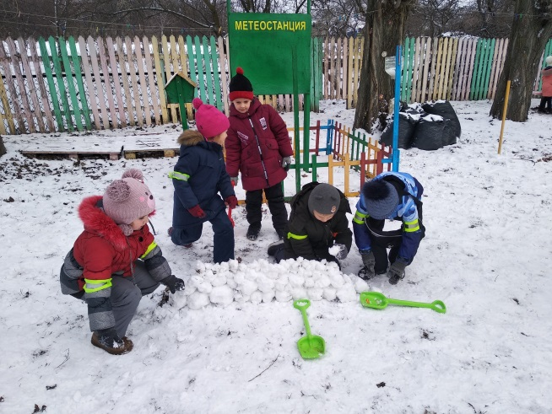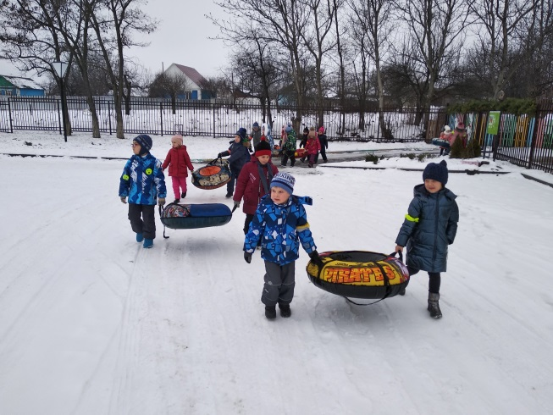
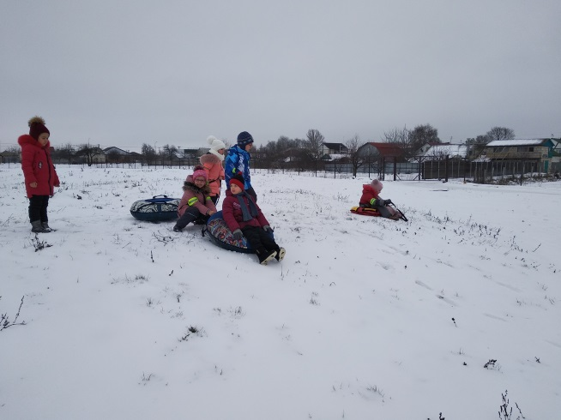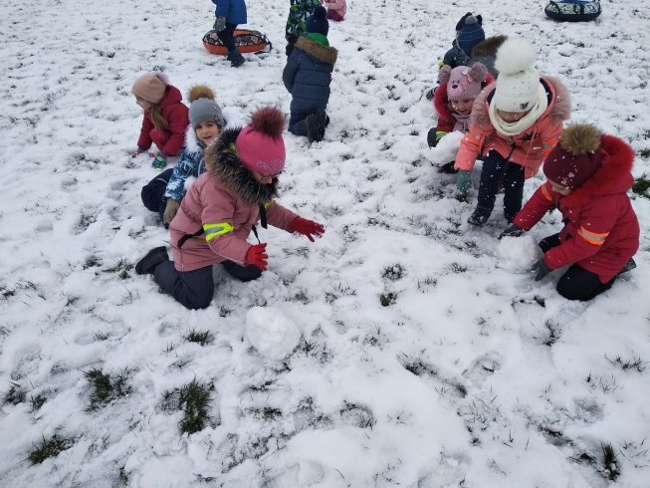
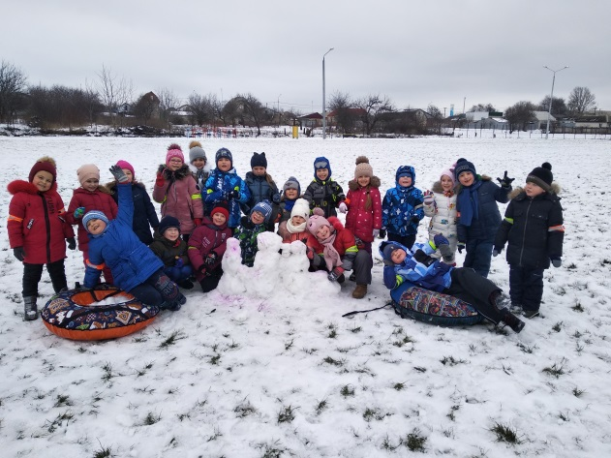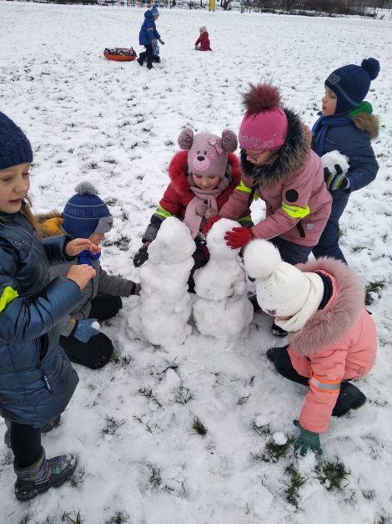

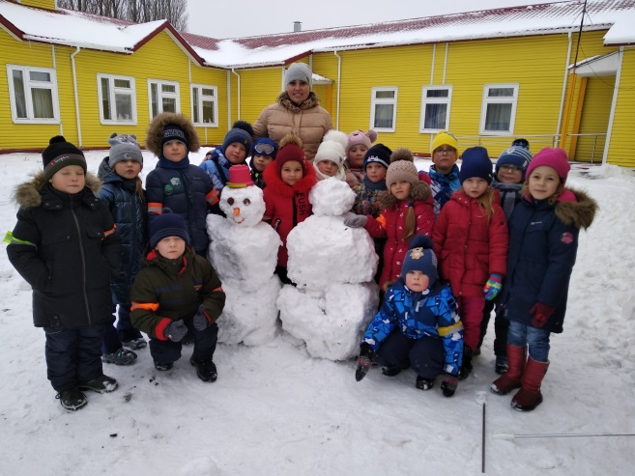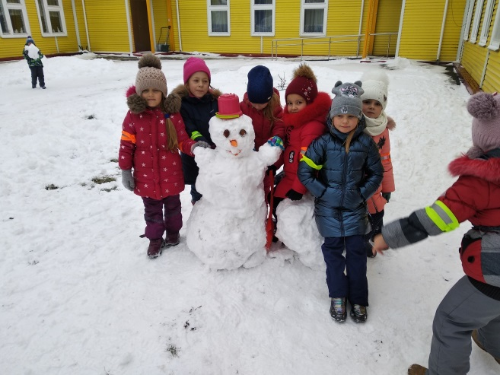

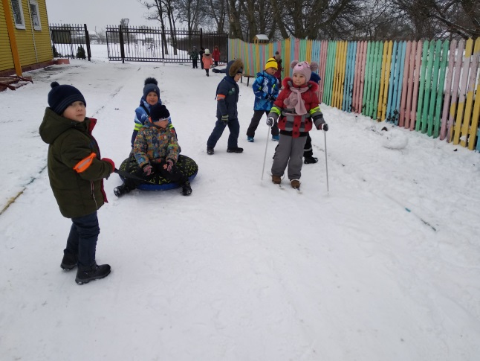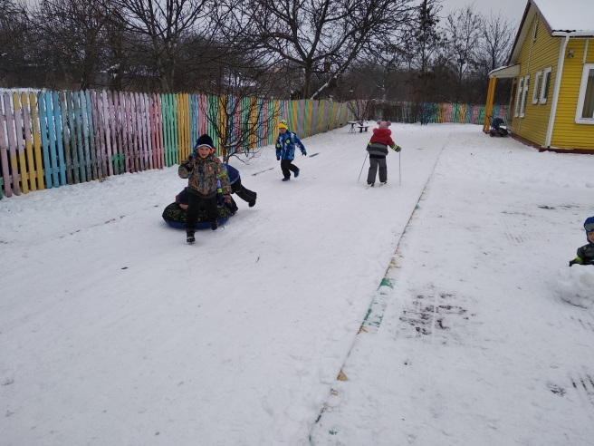

Приложение 2

Консультация для родителей
«Зимние травмы у детей»
Зима. Какое чудное время года! Лыжи, коньки, горка, снежная баба, снежный городок, снежки – это всё мы любим с детства. Когда еще, как не в каникулы, можно вдоволь порезвиться на улице, покататься на санках, лыжах и коньках! Да и само празднование Нового года и Рождества оставляет простор для весёлых забав, как дома, так и на улице. Но главное – помнить об осторожности. Тем более, когда дело касается ребенка. Ведь веселье весельем, а риск получения травмы зимой возрастает в разы. Ведь кроме сразу заметных синяков и ссадин травмы чреваты более опасными внутренними повреждениями. Чаще всего зимой дети получают травмы при падении. К счастью, у малышей обычно все заканчивается ушибами, растяжениями и вывихами конечностей. Переломы встречаются намного реже и обычно происходят без смещения обломков кости. И только в очень редких случаях ребенок получает открытый перелом. Поэтому мы взрослые должны позаботиться о том, чтобы прогулки не огорчились детскими травмами и слезами. Правильно ли одет и обут ваш ребёнок? Есть ли у него специальная одежда для прогулок?
Итак, как уберечь чадо от зимних травм, и что нужно знать о первой помощи?
Меры предосторожности
В гололёд надо быть осторожным, избегать скользких мест.
При покупке обуви предпочтение необходимо отдавать обуви с ребристой подошвой. Если у Вашего ребёнка на сапогах или ботинках подошва гладкая, обратитесь в обувную мастерскую и попросите приспособить обувь к зимнему времени. Обувь берём на размер больше, чтобы можно было надеть тёплые носки. В домашних условиях иногда советуют наклеивать на подошву обычный пластырь, но надолго его, конечно, не хватит. Особенно важно, чтобы обувь была удобной, не натирала.
Шапка лучше всего должна быть на завязках, чтобы в случае падения она не упала с головы. Чтобы смягчить удар головой.
Шарф должен быть коротким, чтобы ребёнок не зацепился им. Не забывайте про варежки или перчатки.
Помощь при травмах
Главное, о чём следует помнить, это нельзя заниматься самолечением и оттягивать визит к врачу до последнего.
Растяжение связок
Симптомы - резкая боль при движении, припухлость, кровоподтёки.
Что делать?
Наложить повязку (эластичный бинт), обеспечив неподвижность сустава, и обратиться к врачу. Для уменьшения отёка можно наложить на больное место смоченную в холодной воде ткань или пузырь со льдом (но не более чем на 1-2 часа). Можно принять обезболивающее.
Вывих
Симптомы - сильная боль, отёк, неподвижность, изменение формы сустава.
Что делать? Не старайтесь самостоятельно вправить вывихи, это может привести к болевому шоку у пострадавшего и дополнительным повреждениям. Нужно обеспечить неподвижность и покой повреждённого сустава: руку подвесить на бинте, шарфе, ремне, на ногу наложить шину (например, плоские доски) или прибинтовать её к другой ноге.
При вывихе бедра - положить пострадавшего на здоровый бок, не давая двигаться. Для уменьшения боли - приложить к повреждённому месту пузырь со льдом или холодной водой, дать обезболивающее.
В случае крайней необходимости, когда нет возможности вызвать врача, - больного нужно транспортировать в больницу самостоятельно, соблюдая особую осторожность.
Перелом
Симптомы - сильная, резкая боль, усиливающаяся при движении конечностью, чувствительность даже к очень слабому прикосновению. Отёчность и опухание с изменением цвета кожи, изменением формы места перелома.
Что делать? Обеспечить полный покой повреждённой кости, наложить шину из подручных средств или прибинтовать повреждённые конечности друг к другу или к телу. Дать пострадавшему таблетку анальгина, приложить на место травмы что-нибудь холодное. При кровотечении наложить на рану стерильную повязку. Вызвать "скорую", если это возможно - перевезти пострадавшего на попутной машине в ближайшее медицинское учреждение, соблюдая особую осторожность.
Ушибы головы
Симптомы - частичная или полная потеря сознания, тошнота и рвота, замедление пульса, изменение давления.
Что делать? Уложить пострадавшего на спину, повернув голову набок, положить на неё холод. Вызвать "скорую помощь" и не давать пострадавшему двигаться до её приезда.
Переохлаждение:
В результате длительного воздействия низкой температуры окружающего воздуха у ребёнка возникает ознобление. Повреждённые участки кожи внешне представляют собой уплотнения красного или синюшнее-багрового цвета. Ознобление сопровождается зудом, жжением, болью, которая усиливается, если этот участок быстро согревать. Переохлаждаются чаще ноги и руки.
Воспитатель, собирая детей на прогулку, следит за тем, чтобы у них были сухими обувь и варежки. В особом внимании нуждаются дети ослабленные, перенесшие заболевания.
Резкое понижение температуры тела приводит к замерзанию. Ребёнок в таком состоянии теряет сознание, кожные покровы бледнеют, пульс редкий. После принятия первой помощи у замёрзших отмечается сонливость, ослабление памяти, расстройство психики. Частым осложнением замерзания является воспаление лёгких, почек, острые расстройства пищеварения.
Первая помощь замёрзшему ребёнку заключается в согревании его в горячей ванне, одновременно проводится массаж. Как только ребёнок придёт в сознании, ему необходимо дать горячее питьё, еду, уложить в постель, срочно вызвать врача или доставить в лечебное учреждение.
Обморожение:
Чаще наблюдается у детей, ослабленных, у тех, кто носит слишком тесную обувь. Оно может быть даже при нулевой температуре. Дети отмораживают пальцы рук и ног, уши, кончик носа.
Различают три степени обморожения:
Обморожение 1 степени бывают при кратковременном действии холода. После отогревания поражённые участки кожи краснеют и припухают, появляется небольшая боль, жжение. Через 2-3 дня краснота и отёк проходят и на коже никаких следов обморожения не остаётся.
Обморожение 2 степени наступает при длительном действии холода. Кожа при обморожении резко бледнеет. Позднее появляются пузыри. Наполненные светлой или кровянистой жидкостью.
Обморожение 3 степени и 4 степени возможно при длительном действии низких температур, при этом омертвеют не только мягкие ткани, но и кости, развивается гангрена. Характерно повышение температуры, общая интоксикация, беспокойное поведение и озноб.
Первая помощь при обморожении заключается в скорейшем восстановлении кровообращения на участке поражения.
Обмороженные руки или ноги отогревают в тёплой воде. Повреждённое место осторожно обнажают, погружают в тазик с водой 18-20 градусов; и проводят лёгкий массаж. Массировать начинают с пальцев вверх. Во время массажа надо заставлять ребёнка шевелить пальцами, чтобы быстрее восстановить кровообращение. При полном отогревании кожа становится ярко-розовой и появляется боль. Затем отмороженное место осторожно вытирают, протирают спиртом, накладывают сухую стерильную повязку и тепло укутывают.
При обморожении щёк и носа отогревают их прямо на улице, растирая поражённый участок круговыми движениями. Не следует обмороженное место растирать снегом, так как мелкие льдинки могут оцарапать кожу, кроме того можно занести инфекцию. Тереть лучше мягкой шерстяной варежкой или рукой до полного восстановления кровообращения. При более тяжёлых формах срочная госпитализация в больницу.

Приложение 3
